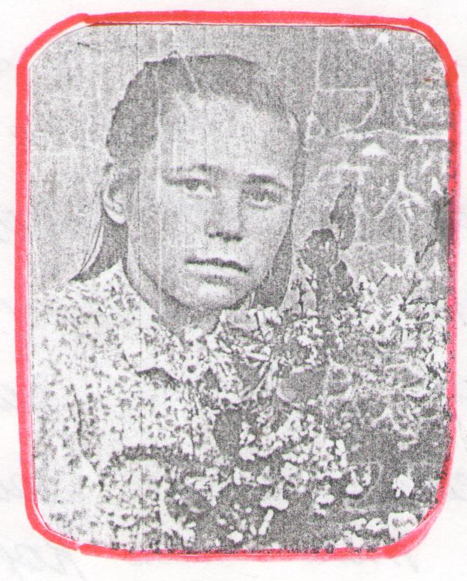

**Красичкова Зоя Алексеевна**

**Труженик тыла**

Родилась 20 января 1928 года в селе Синенькие.

Из воспоминаний : «В нашей семье было четверо детей. Отец работал в овощной бригада, мать на разных сельхозработах. Школу я закончила в том же селе – 3 класса. Училась плохо, но читать, писать, считать научилась. Рано начала помогать родителям по хозяйству. Работы было много. В 13 лет я пошла работать дояркой. Вскоре началась война. Труд доярки очень тяжелый, ведь доили вручную по тридцать, а то и больше коров. Иногда, даже некогда было сходить домой, перекусим молоком с куском хлеба и опять за работу. Надо было все вычистить, убрать, накормить коров, а там и следующая дойка. Летом было немного легче, так как коровы паслись на лугах. Дома тоже всегда было много работы: в огороде, во дворе, на заготовке сена. Мы дети старались жить дружно и всячески жалели мать. Питание в войну было скудным, жить было трудно, но мы знали, что на фронте еще труднее и делали все возможное чтобы выжить и вырастить хлеб. После войны еще долго жилось несладко, - но главное – было мирно. В 1955году я вышла замуж, и мы переехали в село Бобровку.

За свою нелегкую трудовую жизнь Зоя Алексеевна имеет награды:

- медаль «Труженик тыла»;

- медаль «Ветеран труда»;

- медаль «50 лет Победы в ВОВ 1941-1945гг.»;

- медаль «60 лет Победы в ВОВ 1941-1945гг.»

